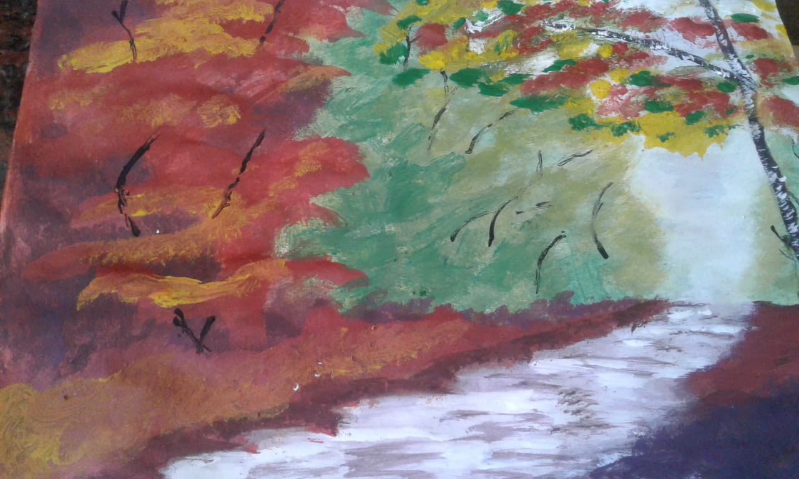

Nombre: Germán Rubio
Profesora: tarantola

